TRƯỜNG ĐẠI HỌC AN GIANG
KHOA CÔNG NGHỆ THÔNG TIN


BÁO CÁO ĐỒ ÁN
Chuyên đề Dotnet (TIE501)
XÂY DỰNG ỨNG DỤNG QUẢN LÝ CỬA HÀNG TIVI
VỚI VISUAL STUDIO, SQL SERVER MANAGEMENT STUDIO 21
Giảng viên hướng dẫn: Ths. Nguyễn Ngọc Minh
Sinh viên thực hiện:
DTH235704 - Thái Vĩnh Nghi - Lớp DH24TH2_NhómTH2_TổTH2
DTH235680 - Trần Đăng Khoa - Lớp DH24TH2_NhómTH2_TổTH2

AN GIANG, 10-2025
MỤC LỤC
I. Giới thiệu chung 2
1. Đặt vấn đề 2
2. Mục tiêu đề tài 2
3. Công cụ sử dụng 2
4. Phạm vi đề tài 2
II.Phân tích thiết kế hệ thống 3
III.Giao diện chương trình 3
A) Thiết kế giao diện 3
B) Cách xây dựng chương trình 8
1)Chuẩn bị CSDL SQL SERVER MANAGEMENT STUDIO 21 8
2)Viết code chương trình 10
IV. Kết luận 35
V.Tài liệu tham khảo 35

I. Giới thiệu chung

1. Đặt vấn đề
Cửa hàng kinh doanh Tivi cần một hệ thống quản lý hiệu quả để theo dõi sản phẩm, khách hàng, nhân viên và tồn kho. Ứng dụng được xây dựng nhằm giảm thiểu sai sót và tăng năng suất quản lý.

2. Mục tiêu đề tài
- Phân tích và xây dựng một ứng dụng trong lập trình chương trình quản lý cửa hàng tivi.
- Vận dụng kỹ thuật lập trình ứng dụng trên Windows để giải quyết một vấn đề trong việc quản lý cửa hang bán tivi một cách thuận tiện, tổng quát và tối ưu cho việc kinh doanh.
- Tổ chức làm việc nhóm để thảo luận và giải quyết các vấn đề liên quan đến lập trình ứng dụng trên Windows
Hình thức:
- Báo cáo + Demo chương trình

3. Công cụ sử dụng
-Dotnet
-SQL server management studio 21

4. Phạm vi đề tài
- Quản lý Sản phẩm Tivi :
-Thêm, xóa, sửa thông tin chi tiết của từng mẫu Tivi.Tìm kiếm và lọc sản phẩm theo nhiều tiêu chí (Mã sản phẩm, Hãng, Kích thước, v.v.).
- Quản lý Tồn kho :
-Theo dõi số lượng nhập, xuất, tồn kho hiện tại của từng mẫu Tivi.
-Cập nhật tình trạng tồn kho khi có giao dịch mua bán hoặc nhập hàng mới.
-Cảnh báo tồn kho thấp (nếu có thể).
Quản lý Khách hàng:
-Lưu trữ thông tin khách hang.Quản lý lịch sử mua hàng của từng khách hàng.
Quản lý Nhân viên:
-Lưu trữ thông tin cơ bản của nhân viên.Phân quyền người dùng cơ bản để truy cập các chức năng khác nhau của hệ thống.
Quản lý Giao dịch (Bán hàng):
-Lập hóa đơn bán hàng, ghi nhận thông tin sản phẩm, số lượng, giá bán, chiết khấu (nếu có) và tổng tiền.Lưu trữ thông tin giao dịch vào cơ sở dữ liệu.

II.Phân tích thiết kế hệ thống
Cơ sở dữ liệu được thiết kế với 6 bảng chính, liên kết với nhau qua các khóa ngoại (Foreign Key) để đảm bảo tính toàn vẹn dữ liệu:
- FormNhanVien: Lưu thông tin nhân viên (Mã, Họ tên, Chức vụ, Lương).
- FormKhachHang: Lưu thông tin khách hàng (Mã, Họ tên, Địa chỉ, Số điện thoại).
- FormQuanLyTV: Lưu thông tin chi tiết về các loại TV (Mã TV, Tên TV, Kích thước, Hãng sản xuất, Số lượng, Giá, Bảo hành).
- FormTonKho: Theo dõi số lượng tồn kho của từng loại TV theo ngày cập nhật (Liên kết với FormQuanLyTV).
- FormHoaDon: Lưu thông tin hóa đơn (Mã HĐ, Ngày lập, Tổng tiền), liên kết với Nhân viên và Khách hàng thực hiện giao dịch.
- FormChiTietHoaDon: Lưu thông tin các mặt hàng TV được bán trong từng hóa đơn (Mã HĐ, Mã TV, Số lượng mua, Đơn giá), liên kết với Hóa đơn và Thông tin TV.

III.Giao diện chương trình

A) Thiết kế giao diện
-Thêm các chức năng tiện ích như: Thêm, xóa, sửa,bỏ qua, lưu, Thoát
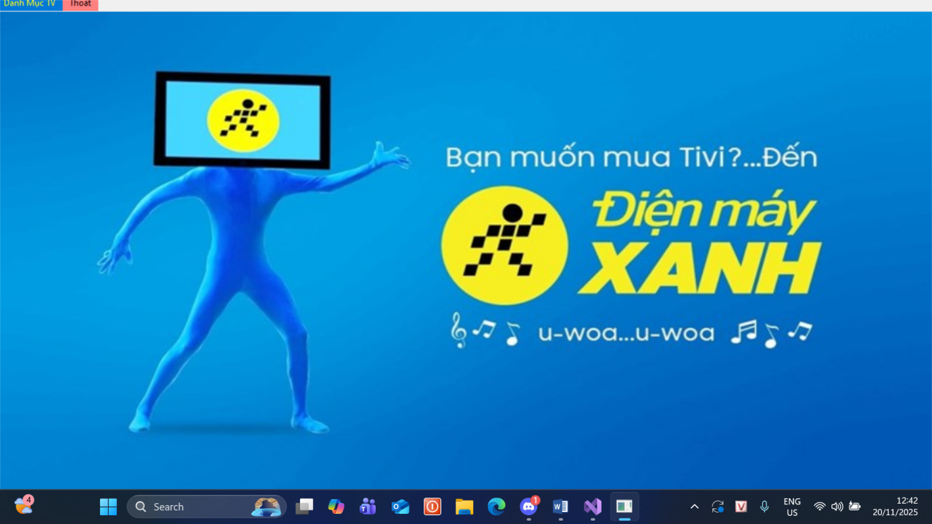
Ảnh 1 : Giao diện của FormMain

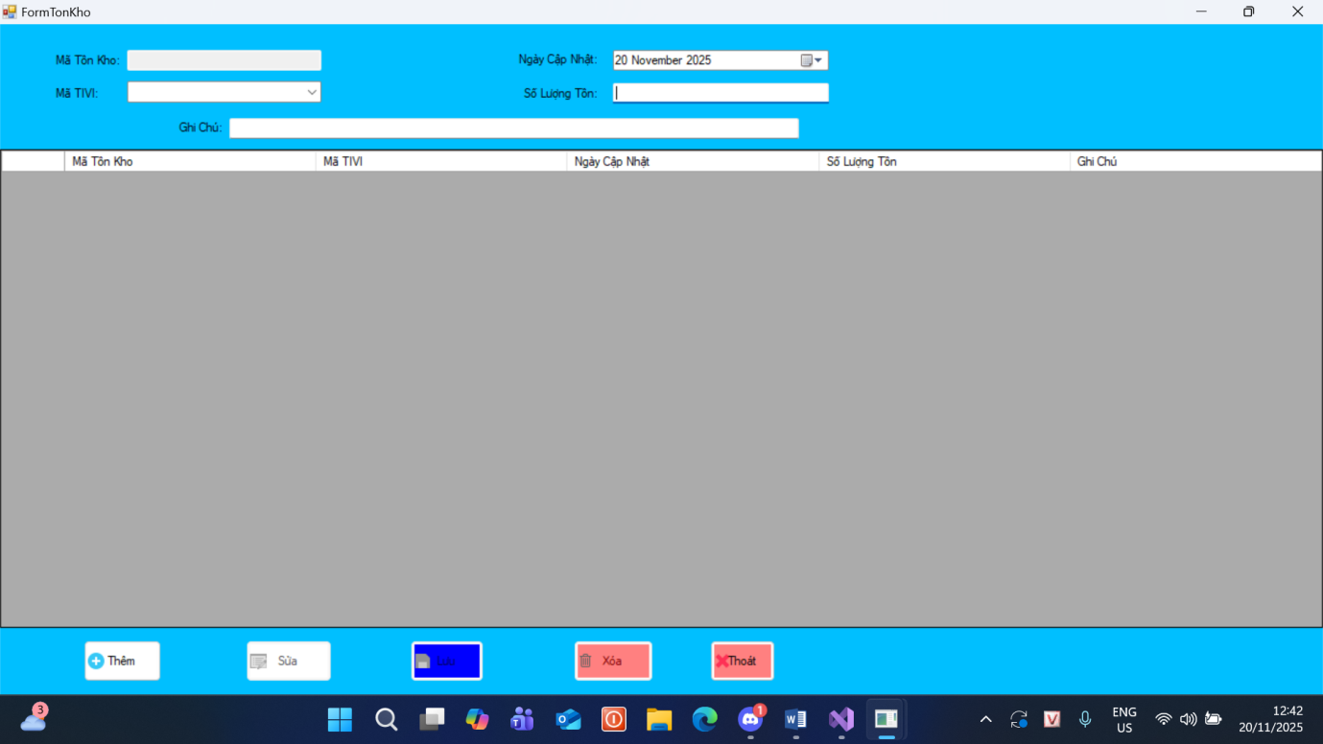
Ảnh 2 : Giao diện của FormTonKho

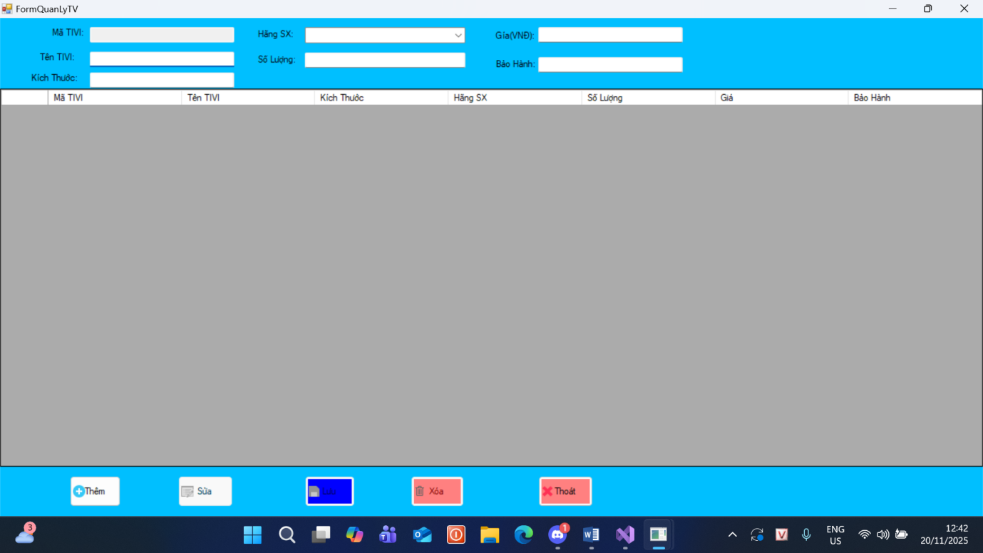
Ảnh 3 : Giao diện của FormQuanLyTV
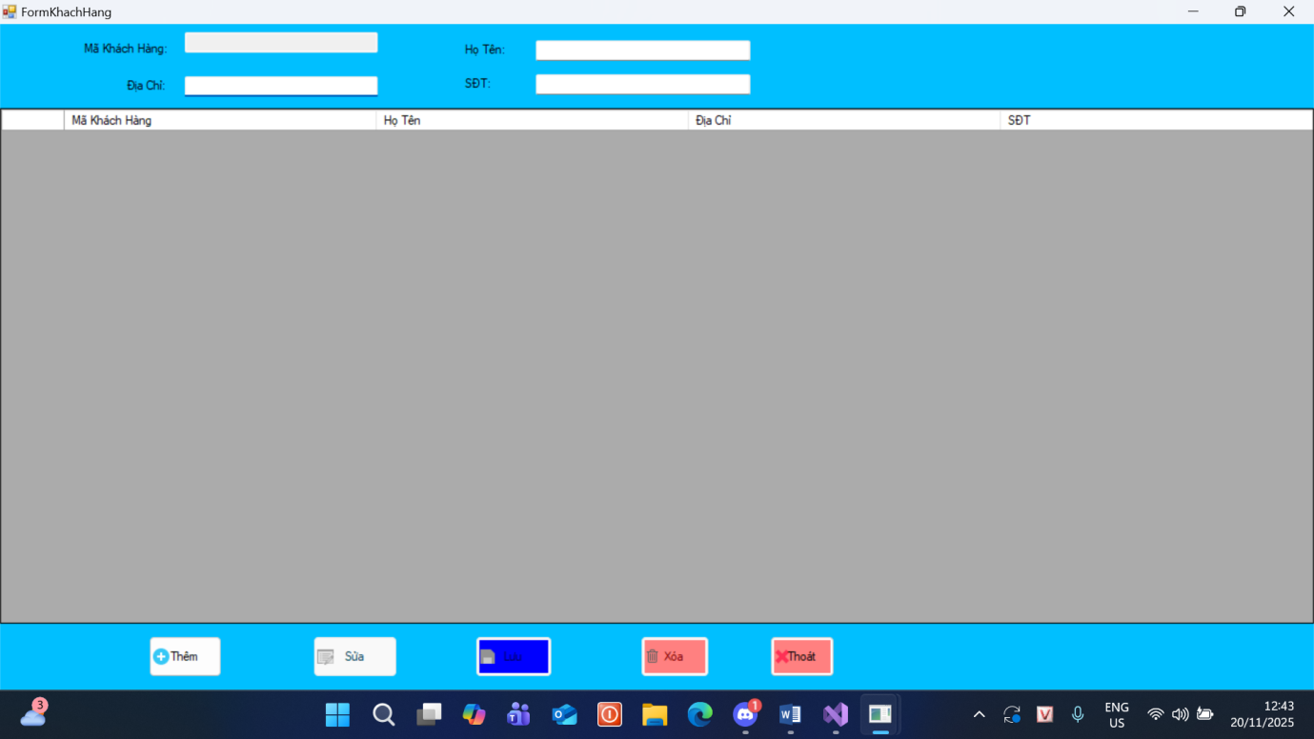
Ảnh 4 : Giao diện của FormKhachHang

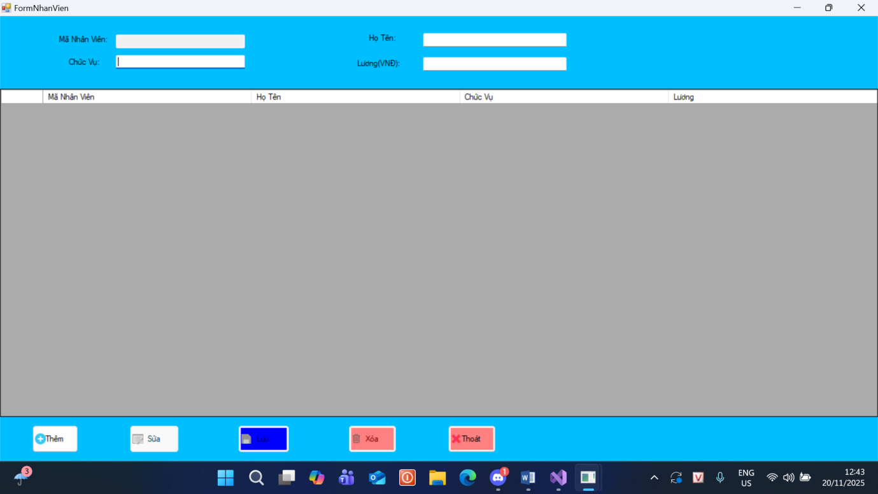
Ảnh 5 : Giao diện của FormNhanVien

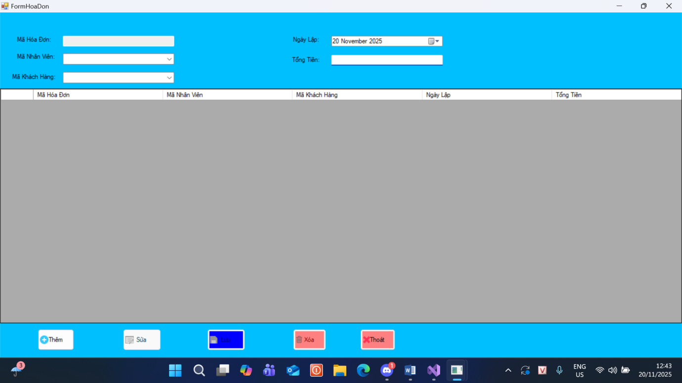
Ảnh 6 : Giao diện của FormHoaDon
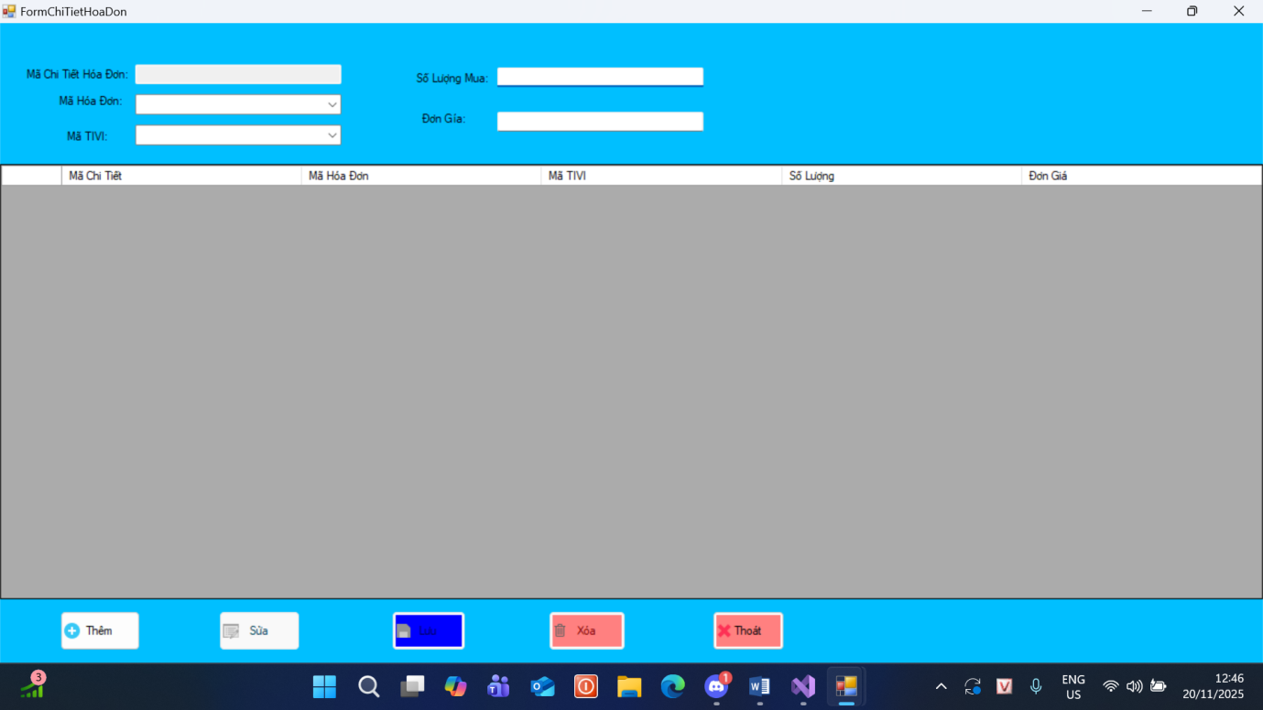
Ảnh 7 : Giao diện của FormChiTietHoaDon

B) Cách xây dựng chương trình
Tạo cơ sở dử liệu để sử dụng gồm tab chính như sau: FormQuanLyTV, FormTonKho, FormChiTietHoaDon, FormNhanVien, FormHoaDon, FormkhachHang.

Cơ sở dữ liệu :
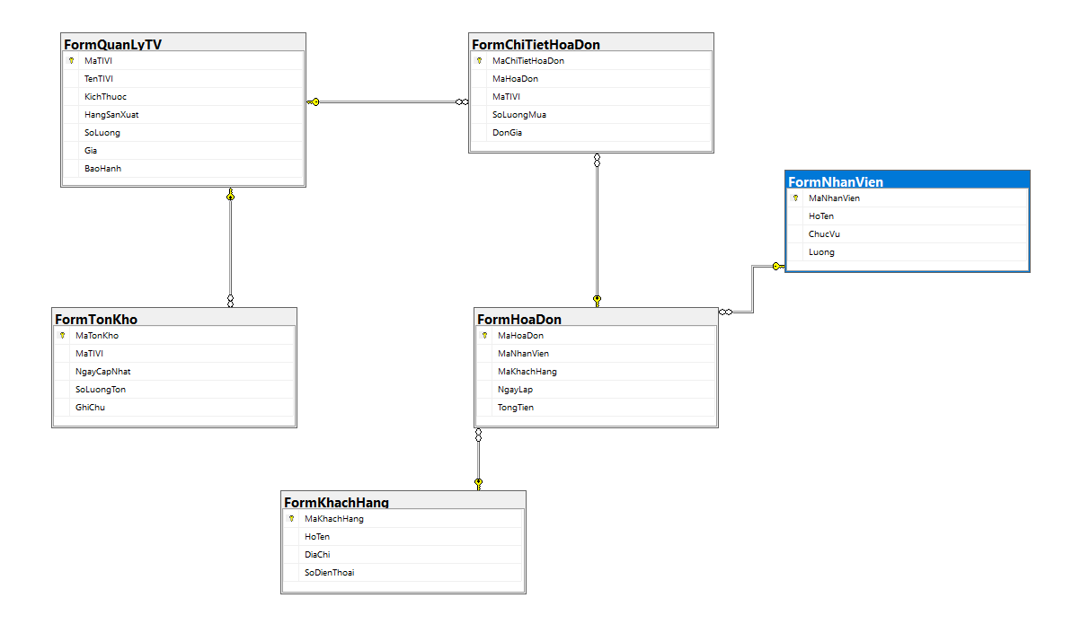

1)Chuẩn bị CSDL SQL SERVER MANAGEMENT STUDIO 21
- -- =============================================
- -- TẠO DATABASE MỚI
- -- =============================================
- CREATE DATABASE QuanLyCuaHangTV;
- GO

- USE QuanLyCuaHangTV;
- GO

- -- 1. FormNhanVien
- CREATE TABLE FormNhanVien (
- MaNhanVien NVARCHAR(50) PRIMARY KEY,
- HoTen NVARCHAR(100) NOT NULL,
- ChucVu NVARCHAR(100),
- Luong DECIMAL(18, 2)
- );

- -- 2. FormKhachHang
- CREATE TABLE FormKhachHang (
- MaKhachHang NVARCHAR(50) PRIMARY KEY,
- HoTen NVARCHAR(100) NOT NULL,
- DiaChi NVARCHAR(255),
- SoDienThoai VARCHAR(20) -- Tên cột trong SQL
- );

- -- 3. FormQuanLyTV
- CREATE TABLE FormQuanLyTV (
- MaTIVI NVARCHAR(50) PRIMARY KEY,
- TenTIVI NVARCHAR(100) NOT NULL,
- KichThuoc NVARCHAR(50),
- HangSanXuat NVARCHAR(100),
- SoLuong INT,
- Gia DECIMAL(18, 2),
- BaoHanh NVARCHAR(50)
- );

- -- 4. FormTonKho (ĐÃ SỬA)
- CREATE TABLE FormTonKho (
- MaTonKho NVARCHAR(50) PRIMARY KEY,
- MaTIVI NVARCHAR(50),
- NgayCapNhat DATE,
- -- ĐÃ XÓA HangSanXuat (vì đã có ở FormQuanLyTV)
- SoLuongTon INT NOT NULL DEFAULT 0,
- GhiChu NVARCHAR(500),
- FOREIGN KEY (MaTIVI) REFERENCES FormQuanLyTV(MaTIVI)
- );

- -- 5. FormHoaDon
- CREATE TABLE FormHoaDon (
- MaHoaDon NVARCHAR(50) PRIMARY KEY,
- MaNhanVien NVARCHAR(50),
- MaKhachHang NVARCHAR(50),
- NgayLap DATETIME,
- TongTien DECIMAL(18, 2),
- FOREIGN KEY (MaNhanVien) REFERENCES FormNhanVien(MaNhanVien),
- FOREIGN KEY (MaKhachHang) REFERENCES FormKhachHang(MaKhachHang)
- );

- -- 6. FormChiTietHoaDon
- CREATE TABLE FormChiTietHoaDon (
- MaChiTietHoaDon NVARCHAR(50) PRIMARY KEY,
- MaHoaDon NVARCHAR(50),
- MaTIVI NVARCHAR(50),
- SoLuongMua INT NOT NULL,
- DonGia DECIMAL(18, 2),
- FOREIGN KEY (MaHoaDon) REFERENCES FormHoaDon(MaHoaDon),
- FOREIGN KEY (MaTIVI) REFERENCES FormQuanLyTV(MaTIVI)
- );
- GO
- GO
- USE QuanLyCuaHangTV;
- GO

- SELECT * FROM FormNhanVien;
- SELECT * FROM FormKhachHang;
- SELECT * FROM FormQuanLyTV;
- SELECT * FROM FormTonKho;
- SELECT * FROM FormHoaDon;
- SELECT * FROM FormChiTietHoaDon;
- GO
- -- Code xóa bảng
- USE QuanLyCuaHangTV;
- GO
- DROP TABLE FormChiTietHoaDon;
- DROP TABLE FormHoaDon;
- DROP TABLE FormTonKho;
- DROP TABLE FormQuanLyTV;
- DROP TABLE FormKhachHang;
- DROP TABLE FormNhanVien;
- GO

- -- Code xóa database
- USE master;
- GO
- ALTER DATABASE QuanLyCuaHangTV SET SINGLE_USER WITH ROLLBACK IMMEDIATE;
- DROP DATABASE QuanLyCuaHangTV;
- GO

2)Viết code chương trình

a) Formmain:
using System;
using System.Collections.Generic;
using System.ComponentModel;
using System.Data;
using System.Drawing;
using System.Linq;
using System.Text;
using System.Threading.Tasks;
using System.Windows.Forms;
using System.Data.SqlClient;

namespace QuanLyCuaHangTV
{
public partial class formmain : Form
{
public formmain()
{
InitializeComponent();
}

private void formmain_Load(object sender, EventArgs e)
{
QuanLyCuaHangTV.Functions.Connect();

// CODE ĐỂ CHÈN HÌNH ẢNH VÀO FULL MÀN HÌNH
// 1. Tải ảnh từ Resources của dự án
// thêm ảnh 'dienmayxanh' vào Resources của dự án
this.BackgroundImage = Properties.Resources.dienmayxanh;

// 2. Cấu hình cách hiển thị ảnh nền: Stretch để lấp đầy toàn bộ Form
this.BackgroundImageLayout = ImageLayout.Stretch;

// 3. Đặt Form ở chế độ Maximize (phóng to)
this.WindowState = FormWindowState.Maximized;

// muốn loại bỏ thanh tiêu đề và viền của Form
// (Chế độ Fullscreen thực sự)
this.FormBorderStyle = FormBorderStyle.None;

}

private void tồnKhoToolStripMenuItem_Click(object sender, EventArgs e)
{
FormTonKho formTonKho = new FormTonKho(); //Khởi tạo đối tượng
formTonKho.ShowDialog(); //Hiển thị dưới dạng hộp thoại
}

private void nhânViênToolStripMenuItem_Click(object sender, EventArgs e)
{
FormNhanVien formNhanVien = new FormNhanVien(); //Khởi tạo đối tượng
formNhanVien.ShowDialog(); //Hiển thị dưới dạng hộp thoại
}

private void thoátToolStripMenuItem_Click(object sender, EventArgs e)
{
QuanLyCuaHangTV.Functions.Disconnect(); //Đóng kết nối
Application.Exit(); //Thoát
}

private void kháchHàngToolStripMenuItem_Click(object sender, EventArgs e)
{
FormKhachHang formKhachHang = new FormKhachHang(); //Khởi tạo đối tượng
formKhachHang.ShowDialog(); //Hiển thị dưới dạng hộp thoại
}

private void hãngTIVIToolStripMenuItem_Click(object sender, EventArgs e)
{
FormQuanLyTV formQuanLyTV = new FormQuanLyTV(); //Khởi tạo đối tượng
formQuanLyTV.ShowDialog(); //Hiển thị dưới dạng hộp thoại

}

private void mnuHoaDon_Click(object sender, EventArgs e)
{
FormHoaDon formHoaDon = new FormHoaDon(); //Khởi tạo đối tượng
formHoaDon.ShowDialog(); //Hiển thị dưới dạng hộp thoại
}

private void mnuChiTietHoaDon_Click(object sender, EventArgs e)
{
FormChiTietHoaDon formChiTietHoaDon = new FormChiTietHoaDon(); //Khởi tạo đối tượng
formChiTietHoaDon.ShowDialog(); //Hiển thị dưới dạng hộp thoại
}

private void pictureBox1_Click(object sender, EventArgs e)
{
// Sự kiện này hiện không làm gì cả, có thể bỏ qua hoặc xóa nếu không dùng PictureBox.
}
}
}

b)FormKhachHang:
using System;
using System.Collections.Generic;
using System.ComponentModel;
using System.Data;
using System.Drawing;
using System.Linq;
using System.Text;
using System.Threading.Tasks;
using System.Windows.Forms;

namespace QuanLyCuaHangTV
{

public partial class FormKhachHang : Form
{
DataTable tblKhachHang;
public FormKhachHang()
{
InitializeComponent();
}

private void FormKhachHang_Load(object sender, EventArgs e)
{
// CODE THÊM MỚI ĐỂ PHÓNG TO TOÀN MÀN HÌNH
this.WindowState = FormWindowState.Maximized;

//Thiết lập trạng thái ban đầu
txtMaKhachHang.Enabled = false;
btnLuu.Enabled = false;
btnSua.Enabled = false;
btnXoa.Enabled = false;

//Tải dữ liệu
LoadDataGridView();

dgvKhachHang.AutoSizeColumnsMode = DataGridViewAutoSizeColumnsMode.Fill;
}
// --- HÀM TẢI DỮ LIỆU LÊN DATAGRIDVIEW ---
private void LoadDataGridView()
{
string sql;
sql = "SELECT MaKhachHang, HoTen, DiaChi, SoDienThoai FROM FormKhachHang";
tblKhachHang = Functions.GetDataToTable(sql);
dgvKhachHang.DataSource = tblKhachHang;

dgvKhachHang.Columns[0].HeaderText = "Mã Khách Hàng";
dgvKhachHang.Columns[1].HeaderText = "Họ Tên";
dgvKhachHang.Columns[2].HeaderText = "Địa Chỉ";
dgvKhachHang.Columns[3].HeaderText = "SĐT";

dgvKhachHang.AllowUserToAddRows = false;
dgvKhachHang.EditMode = DataGridViewEditMode.EditProgrammatically;
}

// --- HÀM RESET CÁC Ô NHẬP ---
private void ResetValues()
{
txtMaKhachHang.Text = "";
txtHoTen.Text = "";
txtDiaChi.Text = "";
txtSDT.Text = "";
}
private void dgvKhacHang_CellContentClick(object sender, DataGridViewCellEventArgs e)
{
if (btnThem.Enabled == false) { return; }
if (tblKhachHang.Rows.Count == 0) { return; }

txtMaKhachHang.Text = dgvKhachHang.CurrentRow.Cells["MaKhachHang"].Value.ToString();
txtHoTen.Text = dgvKhachHang.CurrentRow.Cells["HoTen"].Value.ToString();
txtDiaChi.Text = dgvKhachHang.CurrentRow.Cells["DiaChi"].Value.ToString();
txtSDT.Text = dgvKhachHang.CurrentRow.Cells["SoDienThoai"].Value.ToString();

btnSua.Enabled = true;
btnXoa.Enabled = true;
btnLuu.Enabled = false;
txtMaKhachHang.Enabled = false;
}

private void btnThem_Click(object sender, EventArgs e)
{
ResetValues();
txtMaKhachHang.Enabled = true;
txtMaKhachHang.Focus();

btnLuu.Enabled = true;
btnThem.Enabled = false;
btnSua.Enabled = false;
btnXoa.Enabled = false;
}

private void btnSua_Click(object sender, EventArgs e)
{
if (txtMaKhachHang.Text == "")
{
MessageBox.Show("Bạn chưa chọn khách hàng nào để sửa");
return;
}

btnLuu.Enabled = true;
btnThem.Enabled = false;
btnSua.Enabled = false;
btnXoa.Enabled = false;
txtMaKhachHang.Enabled = false;
txtHoTen.Focus();
}

private void btnLuu_Click(object sender, EventArgs e)
{
string sql;

// 1. Validation
if (txtMaKhachHang.Text.Trim().Length == 0) { MessageBox.Show("Bạn phải nhập mã khách hàng"); txtMaKhachHang.Focus(); return; }
if (txtHoTen.Text.Trim().Length == 0) { MessageBox.Show("Bạn phải nhập tên khách hàng"); txtHoTen.Focus(); return; }

// 2. Phân biệt Thêm / Sửa
if (txtMaKhachHang.Enabled == true) // THÊM MỚI
{
// 2A. Kiểm tra trùng Mã
sql = "SELECT MaKhachHang FROM FormKhachHang WHERE MaKhachHang=N'" + txtMaKhachHang.Text.Trim() + "'";
if (Functions.CheckKey(sql))
{
MessageBox.Show("Mã khách hàng này đã tồn tại!");
txtMaKhachHang.Focus();
return;
}

// 2B. INSERT
sql = "INSERT INTO FormKhachHang(MaKhachHang, HoTen, DiaChi, SoDienThoai) " +
"VALUES (N'" + txtMaKhachHang.Text.Trim() + "', " +
"N'" + txtHoTen.Text.Trim() + "', " +
"N'" + txtDiaChi.Text.Trim() + "', '" +
txtSDT.Text.Trim() + "')";
}
else // SỬA
{
// 2C. UPDATE
sql = "UPDATE FormKhachHang SET " +
"HoTen=N'" + txtHoTen.Text.Trim() + "', " +
"DiaChi=N'" + txtDiaChi.Text.Trim() + "', " +
"SoDienThoai='" + txtSDT.Text.Trim() + "' " +
"WHERE MaKhachHang=N'" + txtMaKhachHang.Text + "'";
}

// 3. Thực thi
Functions.RunSQL(sql);
LoadDataGridView();
ResetValues();

// 4. Reset nút
btnLuu.Enabled = false;
txtMaKhachHang.Enabled = false;
btnThem.Enabled = true;
btnSua.Enabled = false;
btnXoa.Enabled = false;
}

private void btnXoa_Click(object sender, EventArgs e)
{
if (txtMaKhachHang.Text == "") { MessageBox.Show("Bạn chưa chọn khách hàng nào"); return; }
if (tblKhachHang.Rows.Count == 0) { return; }

if (MessageBox.Show("Bạn có chắc chắn muốn xóa khách hàng này?", "Xác nhận", MessageBoxButtons.YesNo, MessageBoxIcon.Question) == DialogResult.Yes)
{
string sql = "DELETE FormKhachHang WHERE MaKhachHang=N'" + txtMaKhachHang.Text + "'";
Functions.RunSQL(sql);
LoadDataGridView();
ResetValues();
btnSua.Enabled = false;
btnXoa.Enabled = false;
}
}

private void btnThoat_Click(object sender, EventArgs e)
{
this.Close();
}

private void dgvKhachHang_CellClick(object sender, DataGridViewCellEventArgs e)
{
// Kiểm tra 1: Nếu đang ở chế độ THÊM (nút Thêm đang tắt) thì không làm gì
if (btnThem.Enabled == false)
{
MessageBox.Show("Đang ở chế độ Thêm mới!", "Thông báo", MessageBoxButtons.OK, MessageBoxIcon.Information);
return;
}

// Kiểm tra 2: Nếu bảng không có dữ liệu thì không làm gì
if (tblKhachHang.Rows.Count == 0)
{
MessageBox.Show("Không có dữ liệu!", "Thông báo", MessageBoxButtons.OK, MessageBoxIcon.Information);
return;
}

// Gán dữ liệu từ dòng được chọn lên các TextBox
txtMaKhachHang.Text = dgvKhachHang.CurrentRow.Cells["MaKhachHang"].Value.ToString();
txtHoTen.Text = dgvKhachHang.CurrentRow.Cells["HoTen"].Value.ToString();
txtDiaChi.Text = dgvKhachHang.CurrentRow.Cells["DiaChi"].Value.ToString();
txtSDT.Text = dgvKhachHang.CurrentRow.Cells["SoDienThoai"].Value.ToString();

// Cập nhật trạng thái các nút: BẬT Sửa, BẬT Xóa
btnSua.Enabled = true;
btnXoa.Enabled = true;
btnLuu.Enabled = false; // Tắt nút Lưu
txtMaKhachHang.Enabled = false; // Tắt ô Mã KH (không cho sửa Khóa chính)
}
}
}

c)FormQuanLyTV:
using System;
using System.Collections.Generic;
using System.ComponentModel;
using System.Data;
using System.Drawing;
using System.Linq;
using System.Text;
using System.Threading.Tasks;
using System.Windows.Forms;

namespace QuanLyCuaHangTV
{
public partial class FormQuanLyTV : Form
{
DataTable tblTV;
public FormQuanLyTV()
{
InitializeComponent();
}

private void dataGridView1_CellContentClick(object sender, DataGridViewCellEventArgs e)
{

}

private void FormQuanLyTV_Load(object sender, EventArgs e)
{
// CODE THÊM MỚI ĐỂ PHÓNG TO TOÀN MÀN HÌNH
this.WindowState = FormWindowState.Maximized;

txtMaTIVI.Enabled = false;
btnLuu.Enabled = false;
btnSua.Enabled = false;
btnXoa.Enabled = false;

// Tải danh sách Hãng SX vào ComboBox
LoadComboBoxHangSX();

// Tải dữ liệu chính
LoadDataGridView();
}
private void LoadDataGridView()
{
string sql = "SELECT * FROM FormQuanLyTV";
tblTV = Functions.GetDataToTable(sql);
dgvQuanLyTV.DataSource = tblTV;

// Đặt tên cột
dgvQuanLyTV.Columns["MaTIVI"].HeaderText = "Mã TIVI";
dgvQuanLyTV.Columns["TenTIVI"].HeaderText = "Tên TIVI";
dgvQuanLyTV.Columns["KichThuoc"].HeaderText = "Kích Thước";
dgvQuanLyTV.Columns["HangSanXuat"].HeaderText = "Hãng SX";
dgvQuanLyTV.Columns["SoLuong"].HeaderText = "Số Lượng";
dgvQuanLyTV.Columns["Gia"].HeaderText = "Giá";
dgvQuanLyTV.Columns["BaoHanh"].HeaderText = "Bảo Hành";

dgvQuanLyTV.AutoSizeColumnsMode = DataGridViewAutoSizeColumnsMode.Fill;
dgvQuanLyTV.AllowUserToAddRows = false;
dgvQuanLyTV.EditMode = DataGridViewEditMode.EditProgrammatically;
}

// --- HÀM MỚI: TẢI DỮ LIỆU CHO COMBOBOX HÃNG SẢN XUẤT ---
private void LoadComboBoxHangSX()
{
// Lấy danh sách các hãng (không trùng lặp)
string sql = "SELECT DISTINCT HangSanXuat FROM FormQuanLyTV";
DataTable dt = Functions.GetDataToTable(sql);

// Gán nguồn dữ liệu cho ComboBox
cmbHangSX.DataSource = dt;
cmbHangSX.DisplayMember = "HangSanXuat"; // Cột để hiển thị
cmbHangSX.ValueMember = "HangSanXuat"; // Cột để lấy giá trị
cmbHangSX.SelectedIndex = -1; // Bỏ chọn lúc đầu
}

// --- HÀM RESET ---
private void ResetValues()
{
txtMaTIVI.Text = "";
txtTenTIVI.Text = "";
txtKichThuoc.Text = "";

// Dùng SelectedIndex = -1 để xóa chọn ComboBox
cmbHangSX.SelectedIndex = -1;

txtSoLuong.Text = "";
txtGia.Text = "";
txtBaoHanh.Text = "";
}
private void btnThem_Click(object sender, EventArgs e)
{
ResetValues();
txtMaTIVI.Enabled = true;
txtMaTIVI.Focus();
btnLuu.Enabled = true;
btnThem.Enabled = false;
btnSua.Enabled = false;
btnXoa.Enabled = false;
}

private void btnSua_Click(object sender, EventArgs e)
{
if (txtMaTIVI.Text == "") { MessageBox.Show("Bạn chưa chọn Tivi nào"); return; }
txtMaTIVI.Enabled = false;
btnLuu.Enabled = true;
btnThem.Enabled = false;
btnSua.Enabled = false;
btnXoa.Enabled = false;
txtTenTIVI.Focus();
}

private void btnLuu_Click(object sender, EventArgs e)
{
string sql;

// 1. Validation
if (txtMaTIVI.Text.Trim() == "") { MessageBox.Show("Mã TIVI không rỗng!"); txtMaTIVI.Focus(); return; }
if (txtTenTIVI.Text.Trim() == "") { MessageBox.Show("Tên TIVI không rỗng!"); txtTenTIVI.Focus(); return; }

// Lấy giá trị từ ComboBox (dùng .Text cho phép thêm hãng mới)
string hangSX = cmbHangSX.Text.Trim();
if (hangSX == "") { MessageBox.Show("Hãng sản xuất không rỗng!"); cmbHangSX.Focus(); return; }

// Validate số
int soluong;
decimal gia;
if (!int.TryParse(txtSoLuong.Text, out soluong)) { MessageBox.Show("Số lượng phải là số!"); txtSoLuong.Focus(); return; }
if (!decimal.TryParse(txtGia.Text, out gia)) { MessageBox.Show("Giá phải là số!"); txtGia.Focus(); return; }

// 2. Phân biệt Thêm / Sửa
if (txtMaTIVI.Enabled == true) // THÊM MỚI
{
// 2A. Kiểm tra trùng Mã
sql = "SELECT MaTIVI FROM FormQuanLyTV WHERE MaTIVI=N'" + txtMaTIVI.Text.Trim() + "'";
if (Functions.CheckKey(sql))
{
MessageBox.Show("Mã TIVI này đã tồn tại!");
txtMaTIVI.Focus();
return;
}

// 2B. INSERT (Dùng hangSX đã lấy ở trên)
sql = "INSERT INTO FormQuanLyTV(MaTIVI, TenTIVI, KichThuoc, HangSanXuat, SoLuong, Gia, BaoHanh) " +
"VALUES (N'" + txtMaTIVI.Text.Trim() + "', N'" + txtTenTIVI.Text.Trim() + "', N'" +
txtKichThuoc.Text.Trim() + "', N'" + hangSX + "', " +
soluong + ", " + gia + ", N'" + txtBaoHanh.Text.Trim() + "')";
}
else // SỬA
{
// 2C. UPDATE (Dùng hangSX đã lấy ở trên)
sql = "UPDATE FormQuanLyTV SET " +
"TenTIVI=N'" + txtTenTIVI.Text.Trim() + "', " +
"KichThuoc=N'" + txtKichThuoc.Text.Trim() + "', " +
"HangSanXuat=N'" + hangSX + "', " +
"SoLuong=" + soluong + ", " +
"Gia=" + gia + ", " +
"BaoHanh=N'" + txtBaoHanh.Text.Trim() + "' " +
"WHERE MaTIVI=N'" + txtMaTIVI.Text + "'";
}

// 3. Thực thi
Functions.RunSQL(sql);

// 4. Tải lại Grid và ComboBox (phòng trường hợp có hãng mới)
LoadDataGridView();
LoadComboBoxHangSX();
ResetValues();

// 5. Reset nút
btnLuu.Enabled = false;
txtMaTIVI.Enabled = false;
btnThem.Enabled = true;
btnSua.Enabled = false;
btnXoa.Enabled = false;
}

private void btnXoa_Click(object sender, EventArgs e)
{
if (txtMaTIVI.Text == "") { MessageBox.Show("Bạn chưa chọn Tivi nào"); return; }
if (MessageBox.Show("Bạn có chắc chắn muốn xóa Tivi này?", "Xác nhận", MessageBoxButtons.YesNo, MessageBoxIcon.Question) == DialogResult.Yes)
{
string sql = "DELETE FormQuanLyTV WHERE MaTIVI=N'" + txtMaTIVI.Text + "'";
Functions.RunSQL(sql);
LoadDataGridView();
LoadComboBoxHangSX(); // Tải lại ComboBox
ResetValues();
btnSua.Enabled = false;
btnXoa.Enabled = false;
}
}

private void dgvDanhSachTIVI_CellClick(object sender, DataGridViewCellEventArgs e)
{

if (btnThem.Enabled == false) { return; }
if (tblTV.Rows.Count == 0) { return; }

// Gán dữ liệu lên controls
txtMaTIVI.Text = dgvQuanLyTV.CurrentRow.Cells["MaTIVI"].Value.ToString();
txtTenTIVI.Text = dgvQuanLyTV.CurrentRow.Cells["TenTIVI"].Value.ToString();
txtKichThuoc.Text = dgvQuanLyTV.CurrentRow.Cells["KichThuoc"].Value.ToString();

// Gán giá trị cho ComboBox (dùng .Text là đúng)
cmbHangSX.Text = dgvQuanLyTV.CurrentRow.Cells["HangSanXuat"].Value.ToString();

txtSoLuong.Text = dgvQuanLyTV.CurrentRow.Cells["SoLuong"].Value.ToString();
txtGia.Text = dgvQuanLyTV.CurrentRow.Cells["Gia"].Value.ToString();
txtBaoHanh.Text = dgvQuanLyTV.CurrentRow.Cells["BaoHanh"].Value.ToString();

// Bật nút Sửa / Xóa
btnSua.Enabled = true;
btnXoa.Enabled = true;
btnLuu.Enabled = false;
txtMaTIVI.Enabled = false;
}

private void btnThoat_Click(object sender, EventArgs e)
{
this.Close();
}

private void dgvDanhSachTIVI_CellContentClick(object sender, DataGridViewCellEventArgs e)
{// Đây là code của bạn, đã được chuyển vào đúng sự kiện
if (btnThem.Enabled == false) { return; }
if (tblTV.Rows.Count == 0) { return; }

txtMaTIVI.Text = dgvQuanLyTV.CurrentRow.Cells["MaTIVI"].Value.ToString();
txtTenTIVI.Text = dgvQuanLyTV.CurrentRow.Cells["TenTIVI"].Value.ToString();
txtKichThuoc.Text = dgvQuanLyTV.CurrentRow.Cells["KichThuoc"].Value.ToString();

// Gán giá trị cho ComboBox (dùng .Text là cách đơn giản và đúng)
cmbHangSX.Text = dgvQuanLyTV.CurrentRow.Cells["HangSanXuat"].Value.ToString();

txtSoLuong.Text = dgvQuanLyTV.CurrentRow.Cells["SoLuong"].Value.ToString();
txtGia.Text = dgvQuanLyTV.CurrentRow.Cells["Gia"].Value.ToString();
txtBaoHanh.Text = dgvQuanLyTV.CurrentRow.Cells["BaoHanh"].Value.ToString();

btnSua.Enabled = true;
btnXoa.Enabled = true;
btnLuu.Enabled = false;
txtMaTIVI.Enabled = false;
}
}
}

d)FormTonKho:
using System;
using System.Collections.Generic;
using System.ComponentModel;
using System.Data;
using System.Drawing;
using System.Linq;
using System.Text;
using System.Threading.Tasks;
using System.Windows.Forms;

namespace QuanLyCuaHangTV
{
public partial class FormTonKho : Form
{
DataTable tblTonKho;
public FormTonKho()
{
InitializeComponent();
}

private void flowLayoutPanel1_Paint(object sender, PaintEventArgs e)
{

}

private void FormTonKho_Load(object sender, EventArgs e)
{
// CODE THÊM MỚI ĐỂ PHÓNG TO TOÀN MÀN HÌNH
this.WindowState = FormWindowState.Maximized;

// 1. Thiết lập trạng thái ban đầu
txtMaTonKho.Enabled = false;
btnLuu.Enabled = false;
btnSua.Enabled = false;
btnXoa.Enabled = false;

// 2. Tải ComboBox MaTIVI (Phải tải trước)
LoadComboBoxMaTIVI();

// 3. Tải Data Grid
LoadDataGridView();

// 4. Đặt giá trị mặc định cho ComboBox (để tránh lỗi)
cmbMaTIVI.SelectedIndex = -1;
}
// --- HÀM TẢI DỮ LIỆU LÊN DATAGRIDVIEW ---
private void LoadDataGridView()
{
string sql = "SELECT * FROM FormTonKho";
tblTonKho = Functions.GetDataToTable(sql);
dgvTonKho.DataSource = tblTonKho;

// Đặt tên cột
dgvTonKho.Columns["MaTonKho"].HeaderText = "Mã Tồn Kho";
dgvTonKho.Columns["MaTIVI"].HeaderText = "Mã TIVI";
dgvTonKho.Columns["NgayCapNhat"].HeaderText = "Ngày Cập Nhật";
dgvTonKho.Columns["SoLuongTon"].HeaderText = "Số Lượng Tồn";
dgvTonKho.Columns["GhiChu"].HeaderText = "Ghi Chú";

dgvTonKho.AutoSizeColumnsMode = DataGridViewAutoSizeColumnsMode.Fill;
dgvTonKho.AllowUserToAddRows = false;
dgvTonKho.EditMode = DataGridViewEditMode.EditProgrammatically;
}

// --- HÀM TẢI DỮ LIỆU LÊN COMBOBOX MATIVI ---
private void LoadComboBoxMaTIVI()
{
// Lấy cả MaTIVI và TenTIVI
string sql = "SELECT MaTIVI, TenTIVI FROM FormQuanLyTV";
DataTable dt = Functions.GetDataToTable(sql);

// Thiết lập cho ComboBox
cmbMaTIVI.DataSource = dt;

// ValueMember: Giá trị ẩn (dùng để lưu vào CSDL)
cmbMaTIVI.ValueMember = "MaTIVI";

// DisplayMember: Giá trị hiển thị (người dùng nhìn thấy)

cmbMaTIVI.DisplayMember = "MaTIVI";
}

// --- HÀM RESET CÁC Ô NHẬP ---
private void ResetValues()
{
txtMaTonKho.Text = "";
cmbMaTIVI.SelectedIndex = -1; // Xóa chọn ComboBox
dtpNgayCapNhat.Value = DateTime.Now; // Đặt lại ngày hiện tại
txtSoLuongTon.Text = "0"; // Mặc định là 0
txtGhiChu.Text = "";
}
private void dgvDanhSachTonKho_CellContentClick(object sender, DataGridViewCellEventArgs e)
{

}

private void btnThem_Click(object sender, EventArgs e)
{
ResetValues();
txtMaTonKho.Enabled = true; // Cho phép nhập mã Tồn kho mới
txtMaTonKho.Focus();
btnLuu.Enabled = true;

btnThem.Enabled = false;
btnSua.Enabled = false;
btnXoa.Enabled = false;
}

private void btnSua_Click(object sender, EventArgs e)
{
if (txtMaTonKho.Text == "") { MessageBox.Show("Bạn chưa chọn mục nào"); return; }

txtMaTonKho.Enabled = false; // Không cho sửa khóa chính
btnLuu.Enabled = true;

btnThem.Enabled = false;
btnSua.Enabled = false;
btnXoa.Enabled = false;
txtSoLuongTon.Focus();
}

private void btnLuu_Click(object sender, EventArgs e)
{
string sql;

// 1. Validation (Kiểm tra dữ liệu)
if (txtMaTonKho.Text.Trim() == "") { MessageBox.Show("Mã tồn kho không rỗng!"); txtMaTonKho.Focus(); return; }

// Kiểm tra ComboBox đã được chọn chưa
if (cmbMaTIVI.SelectedIndex == -1)
{
MessageBox.Show("Bạn phải chọn Tivi!");
cmbMaTIVI.Focus();
return;
}

// Kiểm tra Số lượng tồn là số nguyên
int soLuongTon;
if (!int.TryParse(txtSoLuongTon.Text, out soLuongTon))
{
MessageBox.Show("Số lượng tồn phải là số!");
txtSoLuongTon.Focus();
return;
}

// Lấy giá trị từ các controls
string maTonKho = txtMaTonKho.Text.Trim();
string maTIVI = cmbMaTIVI.SelectedValue.ToString();
DateTime ngayCapNhat = dtpNgayCapNhat.Value;

// 2. Phân biệt Thêm / Sửa
if (txtMaTonKho.Enabled == true) // THÊM MỚI
{
// 2A. Kiểm tra trùng Mã
sql = "SELECT MaTonKho FROM FormTonKho WHERE MaTonKho=N'" + maTonKho + "'";
if (Functions.CheckKey(sql))
{
MessageBox.Show("Mã tồn kho này đã tồn tại!");
txtMaTonKho.Focus();
return;
}

// 2B. INSERT
string ngaySQL = ngayCapNhat.ToString("yyyy-MM-dd");

sql = "INSERT INTO FormTonKho(MaTonKho, MaTIVI, NgayCapNhat, SoLuongTon, GhiChu) " +
"VALUES (N'" + maTonKho + "', N'" + maTIVI + "', '" + ngaySQL + "', " +
soLuongTon + ", N'" + txtGhiChu.Text.Trim() + "')";
}
else // SỬA
{
// 2C. UPDATE
string ngaySQL = ngayCapNhat.ToString("yyyy-MM-dd");

sql = "UPDATE FormTonKho SET " +
"MaTIVI=N'" + maTIVI + "', " +
"NgayCapNhat='" + ngaySQL + "', " +
"SoLuongTon=" + soLuongTon + ", " +
"GhiChu=N'" + txtGhiChu.Text.Trim() + "' " +
"WHERE MaTonKho=N'" + maTonKho + "'";
}

// 3. Thực thi
Functions.RunSQL(sql);
LoadDataGridView();
ResetValues();

// 4. Reset nút
btnLuu.Enabled = false;
txtMaTonKho.Enabled = false;
btnThem.Enabled = true;
btnSua.Enabled = false;
btnXoa.Enabled = false;
}

private void btnXoa_Click(object sender, EventArgs e)
{
if (txtMaTonKho.Text == "") { MessageBox.Show("Bạn chưa chọn mục nào"); return; }
if (MessageBox.Show("Bạn có chắc chắn muốn xóa mục này?", "Xác nhận", MessageBoxButtons.YesNo, MessageBoxIcon.Question) == DialogResult.Yes)
{
string sql = "DELETE FormTonKho WHERE MaTonKho=N'" + txtMaTonKho.Text + "'";
Functions.RunSQL(sql);
LoadDataGridView();
ResetValues();
btnSua.Enabled = false;
btnXoa.Enabled = false;
}
}

private void btnThoat_Click(object sender, EventArgs e)
{
this.Close();
}

private void dgvTonKho_CellClick(object sender, DataGridViewCellEventArgs e)
{
if (btnThem.Enabled == false) { return; }
if (tblTonKho.Rows.Count == 0) { return; }
if (e.RowIndex < 0) { return; } // Tránh click vào header

// Lấy dữ liệu từ Grid
txtMaTonKho.Text = dgvTonKho.CurrentRow.Cells["MaTonKho"].Value.ToString();

// GÁN GIÁ TRỊ CHO COMBOBOX (Dùng SelectedValue là Mã TIVI)
string maTIVI_TuGrid = dgvTonKho.CurrentRow.Cells["MaTIVI"].Value.ToString();
cmbMaTIVI.SelectedValue = maTIVI_TuGrid;

// Gán giá trị cho DateTimePicker
dtpNgayCapNhat.Value = (DateTime)dgvTonKho.CurrentRow.Cells["NgayCapNhat"].Value;

txtSoLuongTon.Text = dgvTonKho.CurrentRow.Cells["SoLuongTon"].Value.ToString();
txtGhiChu.Text = dgvTonKho.CurrentRow.Cells["GhiChu"].Value.ToString();

// Cập nhật nút
btnSua.Enabled = true;
btnXoa.Enabled = true;
btnLuu.Enabled = false;
txtMaTonKho.Enabled = false;
}
}
}

e)FormNhanVien:
using System;
using System.Collections.Generic;
using System.ComponentModel;
using System.Data;
using System.Drawing;
using System.Linq;
using System.Text;
using System.Threading.Tasks;
using System.Windows.Forms;

namespace QuanLyCuaHangTV
{
public partial class FormNhanVien : Form
{
DataTable tblNhanVien; // Biến lưu trữ bảng nhân viên
public FormNhanVien()
{
InitializeComponent();
}

private void dgvDanhSachNhanVien_CellContentClick(object sender, DataGridViewCellEventArgs e)
{
if (btnThem.Enabled == false) { return; } // Đang ở chế độ Thêm
if (tblNhanVien.Rows.Count == 0) { return; } // Không có dữ liệu

// Hiển thị dữ liệu lên controls
txtMaNV.Text = dgvNhanVien.CurrentRow.Cells["MaNhanVien"].Value.ToString();
txtHoTen.Text = dgvNhanVien.CurrentRow.Cells["HoTen"].Value.ToString();
txtChucVu.Text = dgvNhanVien.CurrentRow.Cells["ChucVu"].Value.ToString();
txtLuong.Text = dgvNhanVien.CurrentRow.Cells["Luong"].Value.ToString();

// Kích hoạt các nút Sửa, Xóa
btnSua.Enabled = true;
btnXoa.Enabled = true;
btnLuu.Enabled = false;
txtMaNV.Enabled = false;
}

private void FormNhanVien_Load(object sender, EventArgs e)
{
// CODE THÊM MỚI ĐỂ PHÓNG TO TOÀN MÀN HÌNH
this.WindowState = FormWindowState.Maximized;

// Thiết lập trạng thái ban đầu
txtMaNV.Enabled = false;
btnLuu.Enabled = false;
btnSua.Enabled = false;
btnXoa.Enabled = false;

// Tải dữ liệu
LoadDataGridView();

}

// Ghi chú: Hàm tải dữ liệu từ CSDL lên DataGridView
private void LoadDataGridView()
{
string sql = "SELECT MaNhanVien, HoTen, ChucVu, Luong FROM FormNhanVien";
tblNhanVien = Functions.GetDataToTable(sql);
dgvNhanVien.DataSource = tblNhanVien;

// Đặt tên cột
dgvNhanVien.Columns[0].HeaderText = "Mã Nhân Viên";
dgvNhanVien.Columns[1].HeaderText = "Họ Tên";
dgvNhanVien.Columns[2].HeaderText = "Chức Vụ";
dgvNhanVien.Columns[3].HeaderText = "Lương";

dgvNhanVien.AutoSizeColumnsMode = DataGridViewAutoSizeColumnsMode.Fill;
dgvNhanVien.AllowUserToAddRows = false;
dgvNhanVien.EditMode = DataGridViewEditMode.EditProgrammatically;
}

// --- HÀM RESET CÁC Ô NHẬP ---
private void ResetValues()
{
txtMaNV.Text = "";
txtHoTen.Text = "";
txtChucVu.Text = "";
txtLuong.Text = "";
}
private void btnThem_Click(object sender, EventArgs e)
{
ResetValues();
txtMaNV.Enabled = true; // Cho phép nhập mã mới
txtMaNV.Focus();

// Cập nhật trạng thái nút
btnLuu.Enabled = true;
btnThem.Enabled = false;
btnSua.Enabled = false;
btnXoa.Enabled = false;
}

private void btnSua_Click(object sender, EventArgs e)
{
if (txtMaNV.Text == "") { MessageBox.Show("Bạn chưa chọn nhân viên nào"); return; }

txtMaNV.Enabled = false; // Không cho sửa Khóa chính
btnLuu.Enabled = true;
btnThem.Enabled = false;
btnSua.Enabled = false;
btnXoa.Enabled = false;
txtHoTen.Focus();
}

private void btnLuu_Click(object sender, EventArgs e)
{
string sql;

// 1. Validation
if (txtMaNV.Text.Trim() == "") { MessageBox.Show("Mã nhân viên không được rỗng!"); txtMaNV.Focus(); return; }
if (txtHoTen.Text.Trim() == "") { MessageBox.Show("Họ tên không được rỗng!"); txtHoTen.Focus(); return; }

// Thử chuyển đổi Lương sang số
decimal luong = 0;
if (!decimal.TryParse(txtLuong.Text, out luong))
{
MessageBox.Show("Lương phải là một con số!");
txtLuong.Focus();
return;
}

// 2. Phân biệt Thêm / Sửa
if (txtMaNV.Enabled == true) // Chế độ THÊM MỚI
{
// 2A. Kiểm tra trùng Mã
sql = "SELECT MaNhanVien FROM FormNhanVien WHERE MaNhanVien=N'" + txtMaNV.Text.Trim() + "'";
if (Functions.CheckKey(sql))
{
MessageBox.Show("Mã nhân viên này đã tồn tại!");
txtMaNV.Focus();
return;
}

// 2B. INSERT
sql = "INSERT INTO FormNhanVien(MaNhanVien, HoTen, ChucVu, Luong) " +
"VALUES (N'" + txtMaNV.Text.Trim() + "', N'" + txtHoTen.Text.Trim() + "', N'" +
txtChucVu.Text.Trim() + "', " + luong + ")";
}
else // Chế độ SỬA
{
// 2C. UPDATE
sql = "UPDATE FormNhanVien SET " +
"HoTen=N'" + txtHoTen.Text.Trim() + "', " +
"ChucVu=N'" + txtChucVu.Text.Trim() + "', " +
"Luong=" + luong + " " +
"WHERE MaNhanVien=N'" + txtMaNV.Text + "'";
}

// 3. Thực thi và tải lại
Functions.RunSQL(sql);
LoadDataGridView();
ResetValues();

// Đặt lại trạng thái nút
btnLuu.Enabled = false;
txtMaNV.Enabled = false;
btnThem.Enabled = true;
btnSua.Enabled = false;
btnXoa.Enabled = false;
}

private void btnThoat_Click(object sender, EventArgs e)
{
// Đây mới là code của nút Thoát
if (MessageBox.Show("Bạn có chắc chắn muốn thoát?", "Xác nhận", MessageBoxButtons.YesNo, MessageBoxIcon.Question) == DialogResult.Yes)
{
this.Close();
}
}

private void btnXoa_Click(object sender, EventArgs e)
{
// Đây mới là code của nút Xóa
if (txtMaNV.Text == "")
{
MessageBox.Show("Bạn chưa chọn nhân viên nào");
return;
}

if (MessageBox.Show("Bạn có chắc chắn muốn xóa nhân viên này?", "Xác nhận", MessageBoxButtons.YesNo, MessageBoxIcon.Question) == DialogResult.Yes)
{
string sql = "DELETE FormNhanVien WHERE MaNhanVien=N'" + txtMaNV.Text + "'";
Functions.RunSQL(sql);
LoadDataGridView();
ResetValues();
btnSua.Enabled = false;
btnXoa.Enabled = false;
}
}

private void dgvNhanVien_CellClick(object sender, DataGridViewCellEventArgs e)
{
// Lấy code từ hàm "dgvDanhSachNhanVien_CellContentClick" cũ của bạn
if (btnThem.Enabled == false) { return; } // Đang ở chế độ Thêm
if (tblNhanVien.Rows.Count == 0) { return; } // Không có dữ liệu

// Hiển thị dữ liệu lên controls
// GHI CHÚ: Đảm bảo TextBox của bạn tên là txtMaNV
txtMaNV.Text = dgvNhanVien.CurrentRow.Cells["MaNhanVien"].Value.ToString();
txtHoTen.Text = dgvNhanVien.CurrentRow.Cells["HoTen"].Value.ToString();
txtChucVu.Text = dgvNhanVien.CurrentRow.Cells["ChucVu"].Value.ToString();
txtLuong.Text = dgvNhanVien.CurrentRow.Cells["Luong"].Value.ToString();

// Kích hoạt các nút Sửa, Xóa
btnSua.Enabled = true;
btnXoa.Enabled = true;
btnLuu.Enabled = false;
txtMaNV.Enabled = false;
}
}
}

f)FormHoaDon:
using System;
using System.Collections.Generic;
using System.ComponentModel;
using System.Data;
using System.Drawing;
using System.Linq;
using System.Text;
using System.Threading.Tasks;
using System.Windows.Forms;

namespace QuanLyCuaHangTV
{
public partial class FormHoaDon : Form
{
DataTable tblHoaDon;
public FormHoaDon()
{
InitializeComponent();
}

private void FormHoaDon_Load(object sender, EventArgs e)
{
// CODE THÊM MỚI ĐỂ PHÓNG TO TOÀN MÀN HÌNH
this.WindowState = FormWindowState.Maximized;

// 1. Thiết lập trạng thái ban đầu
txtMaHoaDon.Enabled = false;
btnLuu.Enabled = false;
btnSua.Enabled = false;
btnXoa.Enabled = false;
// 💡 CHỈNH SỬA: BỎ txtTongTien.Enabled = false; để cho phép nhập

// 2. Tải các ComboBox (Phải tải trước)
LoadComboBoxMaNhanVien();
LoadComboBoxMaKhachHang();

// 3. Tải Data Grid
LoadDataGridView();

// 4. Đặt mặc định ComboBox
cmbMaNhanVien.SelectedIndex = -1;
cmbMaKhachHang.SelectedIndex = -1;
}
// --- HÀM TẢI DỮ LIỆU LÊN DATAGRIDVIEW ---
private void LoadDataGridView()
{
string sql = "SELECT * FROM FormHoaDon";
tblHoaDon = Functions.GetDataToTable(sql);
dgvHoaDon.DataSource = tblHoaDon;

// Đặt tên cột
dgvHoaDon.Columns["MaHoaDon"].HeaderText = "Mã Hóa Đơn";
dgvHoaDon.Columns["MaNhanVien"].HeaderText = "Mã Nhân Viên";
dgvHoaDon.Columns["MaKhachHang"].HeaderText = "Mã Khách Hàng";
dgvHoaDon.Columns["NgayLap"].HeaderText = "Ngày Lập";
dgvHoaDon.Columns["TongTien"].HeaderText = "Tổng Tiền";

dgvHoaDon.AutoSizeColumnsMode = DataGridViewAutoSizeColumnsMode.Fill;
dgvHoaDon.AllowUserToAddRows = false;
dgvHoaDon.EditMode = DataGridViewEditMode.EditProgrammatically;
}

// --- CÁC HÀM TẢI COMBOBOX (ĐÃ FIX HIỂN THỊ MÃ) ---
private void LoadComboBoxMaNhanVien()
{
// FIX: Dùng MaNhanVien cho DisplayMember để hiển thị Mã
string sql = "SELECT MaNhanVien, HoTen FROM FormNhanVien";
Functions.FillCombo(sql, cmbMaNhanVien, "MaNhanVien", "MaNhanVien");
}

private void LoadComboBoxMaKhachHang()
{
// FIX: Dùng MaKhachHang cho DisplayMember để hiển thị Mã
string sql = "SELECT MaKhachHang, HoTen FROM FormKhachHang";
Functions.FillCombo(sql, cmbMaKhachHang, "MaKhachHang", "MaKhachHang");
}

// --- HÀM RESET CÁC Ô NHẬP ---
private void ResetValues()
{
txtMaHoaDon.Text = "";
dtpNgayLap.Value = DateTime.Now;
cmbMaNhanVien.SelectedIndex = -1;
cmbMaKhachHang.SelectedIndex = -1;
txtTongTien.Text = "0";
//Cho phép nhập Tổng tiền
txtTongTien.Enabled = true;
}

private void btnThem_Click(object sender, EventArgs e)
{
ResetValues();
txtMaHoaDon.Enabled = true; // Cho phép nhập mã HĐ mới
txtMaHoaDon.Focus();
btnLuu.Enabled = true;
btnThem.Enabled = false;
btnSua.Enabled = false;
btnXoa.Enabled = false;
txtTongTien.Enabled = true; // Bật nhập Tổng tiền khi thêm
}

private void btnSua_Click(object sender, EventArgs e)
{
if (txtMaHoaDon.Text == "") { MessageBox.Show("Bạn chưa chọn hóa đơn nào"); return; }
txtMaHoaDon.Enabled = false; // Không cho sửa khóa chính
btnLuu.Enabled = true;
btnThem.Enabled = false;
btnSua.Enabled = false;
btnXoa.Enabled = false;
dtpNgayLap.Focus();
txtTongTien.Enabled = true; // Bật nhập Tổng tiền khi sửa
}

private void btnLuu_Click(object sender, EventArgs e)
{
string sql;

// 1. Validation (Kiểm tra dữ liệu)
if (txtMaHoaDon.Text.Trim() == "") { MessageBox.Show("Mã hóa đơn không rỗng!"); txtMaHoaDon.Focus(); return; }
if (cmbMaNhanVien.SelectedIndex == -1) { MessageBox.Show("Bạn phải chọn nhân viên!"); cmbMaNhanVien.Focus(); return; }
if (cmbMaKhachHang.SelectedIndex == -1) { MessageBox.Show("Bạn phải chọn khách hàng!"); cmbMaKhachHang.Focus(); return; }

// 💡 CHỈNH SỬA: Kiểm tra Tổng tiền có phải là số hợp lệ không
decimal tongTien;
if (txtTongTien.Text.Trim() == "")
{
MessageBox.Show("Tổng tiền không được để trống!", "Lỗi", MessageBoxButtons.OK, MessageBoxIcon.Error);
txtTongTien.Focus();
return;
}
if (!decimal.TryParse(txtTongTien.Text.Replace('.', ','), out tongTien)) // Thử Parse với định dạng thập phân
{
MessageBox.Show("Tổng tiền phải là một giá trị số hợp lệ!", "Lỗi", MessageBoxButtons.OK, MessageBoxIcon.Error);
txtTongTien.Focus();
return;
}

// Lấy giá trị từ các controls
string maHD = txtMaHoaDon.Text.Trim();
string maNV = cmbMaNhanVien.SelectedValue.ToString();
string maKH = cmbMaKhachHang.SelectedValue.ToString();
DateTime ngayLap = dtpNgayLap.Value;

// Định dạng ngày giờ chuẩn cho SQL Server
string ngaySQL = ngayLap.ToString("yyyy-MM-dd HH:mm:ss");

// 2. Phân biệt Thêm / Sửa
if (txtMaHoaDon.Enabled == true) // THÊM MỚI
{
// 2A. Kiểm tra trùng Mã
sql = "SELECT MaHoaDon FROM FormHoaDon WHERE MaHoaDon=N'" + maHD + "'";
if (Functions.CheckKey(sql))
{
MessageBox.Show("Mã hóa đơn này đã tồn tại!");
txtMaHoaDon.Focus();
return;
}

// 2B. INSERT
sql = "INSERT INTO FormHoaDon(MaHoaDon, MaNhanVien, MaKhachHang, NgayLap, TongTien) " +
"VALUES (N'" + maHD + "', N'" + maNV + "', N'" + maKH + "', '" +
ngaySQL + "', " + tongTien.ToString().Replace(',', '.') + ")";
}
else // SỬA
{
// 2C. UPDATE
sql = "UPDATE FormHoaDon SET " +
"MaNhanVien=N'" + maNV + "', " +
"MaKhachHang=N'" + maKH + "', " +
"NgayLap='" + ngaySQL + "', " +
"TongTien=" + tongTien.ToString().Replace(',', '.') + " " +
"WHERE MaHoaDon=N'" + maHD + "'";
}

// 3. Thực thi
Functions.RunSQL(sql);
LoadDataGridView();
ResetValues();

// 4. Reset nút
btnLuu.Enabled = false;
txtMaHoaDon.Enabled = false;
btnThem.Enabled = true;
btnSua.Enabled = false;
btnXoa.Enabled = false;
txtTongTien.Enabled = false; // Tắt nhập sau khi lưu
}

private void btnXoa_Click(object sender, EventArgs e)
{
if (txtMaHoaDon.Text == "") { MessageBox.Show("Bạn chưa chọn hóa đơn nào"); return; }
if (MessageBox.Show("Bạn có chắc chắn muốn xóa hóa đơn này?\n(LƯU Ý: Nên xóa chi tiết hóa đơn trước)", "Xác nhận", MessageBoxButtons.YesNo, MessageBoxIcon.Warning) == DialogResult.Yes)
{
string sql = "DELETE FormHoaDon WHERE MaHoaDon=N'" + txtMaHoaDon.Text + "'";
Functions.RunSQL(sql);
LoadDataGridView();
ResetValues();
btnSua.Enabled = false;
btnXoa.Enabled = false;
}
}

private void btnThoat_Click(object sender, EventArgs e)
{
this.Close();
}

private void dgvHoaDon_CellClick(object sender, DataGridViewCellEventArgs e)
{
if (btnThem.Enabled == false) { return; }
if (tblHoaDon.Rows.Count == 0) { return; }
if (e.RowIndex < 0) { return; } // Tránh click vào header

// Gán dữ liệu lên controls
txtMaHoaDon.Text = dgvHoaDon.CurrentRow.Cells["MaHoaDon"].Value.ToString();

// Gán giá trị cho ComboBox (dùng SelectedValue)
cmbMaNhanVien.SelectedValue = dgvHoaDon.CurrentRow.Cells["MaNhanVien"].Value.ToString();
cmbMaKhachHang.SelectedValue = dgvHoaDon.CurrentRow.Cells["MaKhachHang"].Value.ToString();

// Gán giá trị cho DateTimePicker (cần ép kiểu)
if (dgvHoaDon.CurrentRow.Cells["NgayLap"].Value != DBNull.Value)
{
dtpNgayLap.Value = (DateTime)dgvHoaDon.CurrentRow.Cells["NgayLap"].Value;
}
else
{
dtpNgayLap.Value = DateTime.Now;
}

// Dữ liệu Tổng tiền hiển thị từ cột TongTien trong DataGridView
txtTongTien.Text = dgvHoaDon.CurrentRow.Cells["TongTien"].Value.ToString();

// Cập nhật nút
btnSua.Enabled = true;
btnXoa.Enabled = true;
btnLuu.Enabled = false;
txtMaHoaDon.Enabled = false;
txtTongTien.Enabled = false; // Tắt nhập khi chỉ xem
}
}
}

g)FormChiTietHoaDon:
using System;
using System.Collections.Generic;
using System.ComponentModel;
using System.Data;
using System.Drawing;
using System.Linq;
using System.Text;
using System.Threading.Tasks;
using System.Windows.Forms;

namespace QuanLyCuaHangTV
{
public partial class FormChiTietHoaDon : Form
{
DataTable tblCTHD;
public FormChiTietHoaDon()
{
InitializeComponent();
}

private void FormChiTietHoaDon_Load(object sender, EventArgs e)
{
// CODE THÊM MỚI ĐỂ PHÓNG TO TOÀN MÀN HÌNH
this.WindowState = FormWindowState.Maximized;

// 1. Thiết lập trạng thái ban đầu
txtMaChiTietHD.Enabled = false;
btnLuu.Enabled = false;
btnSua.Enabled = false;
btnXoa.Enabled = false;

// 2. Tải các ComboBox (Phải tải trước)
LoadComboBoxMaHoaDon();
LoadComboBoxMaTIVI();

// 3. Tải Data Grid
LoadDataGridView();

// 4. Đặt mặc định ComboBox
cmbMaHoaDon.SelectedIndex = -1;
cmbMaTIVI.SelectedIndex = -1;
}
// --- HÀM TẢI DỮ LIỆU LÊN DATAGRIDVIEW ---
private void LoadDataGridView()
{
string sql = "SELECT * FROM FormChiTietHoaDon";
tblCTHD = Functions.GetDataToTable(sql); // Giả định Functions.GetDataToTable đã được định nghĩa
dgvChiTietHoaDon.DataSource = tblCTHD;

// Đặt tên cột
dgvChiTietHoaDon.Columns["MaChiTietHoaDon"].HeaderText = "Mã Chi Tiết";
dgvChiTietHoaDon.Columns["MaHoaDon"].HeaderText = "Mã Hóa Đơn";
dgvChiTietHoaDon.Columns["MaTIVI"].HeaderText = "Mã TIVI";
dgvChiTietHoaDon.Columns["SoLuongMua"].HeaderText = "Số Lượng";
dgvChiTietHoaDon.Columns["DonGia"].HeaderText = "Đơn Giá";

dgvChiTietHoaDon.AutoSizeColumnsMode = DataGridViewAutoSizeColumnsMode.Fill;
dgvChiTietHoaDon.AllowUserToAddRows = false;
dgvChiTietHoaDon.EditMode = DataGridViewEditMode.EditProgrammatically;
}

private void LoadComboBoxMaHoaDon()
{
// Hiển thị Mã Hóa Đơn
string sql = "SELECT MaHoaDon FROM FormHoaDon";
Functions.FillCombo(sql, cmbMaHoaDon, "MaHoaDon", "MaHoaDon");
}

private void LoadComboBoxMaTIVI()
{
// ĐÃ SỬA: Hiển thị Mã TIVI thay vì Tên TIVI
string sql = "SELECT MaTIVI, TenTIVI FROM FormQuanLyTV";
Functions.FillCombo(sql, cmbMaTIVI, "MaTIVI", "MaTIVI"); // Thay "TenTIVI" bằng "MaTIVI"
}

// --- HÀM RESET CÁC Ô NHẬP ---
private void ResetValues()
{
txtMaChiTietHD.Text = "";
cmbMaHoaDon.SelectedIndex = -1; // Xóa chọn ComboBox
cmbMaTIVI.SelectedIndex = -1; // Xóa chọn ComboBox
txtSoLuongMua.Text = "";
txtDonGia.Text = "";
}

private void btnThem_Click(object sender, EventArgs e)
{
ResetValues();
txtMaChiTietHD.Enabled = true; // Cho phép nhập mã CTHD mới
txtMaChiTietHD.Focus();
btnLuu.Enabled = true;
btnThem.Enabled = false;
btnSua.Enabled = false;
btnXoa.Enabled = false;
}

private void btnSua_Click(object sender, EventArgs e)
{
if (txtMaChiTietHD.Text == "") { MessageBox.Show("Bạn chưa chọn mục nào"); return; }
txtMaChiTietHD.Enabled = false; // Không cho sửa khóa chính
btnLuu.Enabled = true;
btnThem.Enabled = false;
btnSua.Enabled = false;
btnXoa.Enabled = false;
cmbMaHoaDon.Focus(); // Focus vào control đầu tiên
}

private void btnLuu_Click(object sender, EventArgs e)
{
string sql;

// 1. Validation (Kiểm tra dữ liệu)
if (txtMaChiTietHD.Text.Trim() == "") { MessageBox.Show("Mã chi tiết HĐ không rỗng!"); txtMaChiTietHD.Focus(); return; }
if (cmbMaHoaDon.SelectedIndex == -1) { MessageBox.Show("Bạn phải chọn Hóa đơn!"); cmbMaHoaDon.Focus(); return; }
if (cmbMaTIVI.SelectedIndex == -1) { MessageBox.Show("Bạn phải chọn TIVI!"); cmbMaTIVI.Focus(); return; }

int soLuong;
decimal donGia;
if (!int.TryParse(txtSoLuongMua.Text, out soLuong)) { MessageBox.Show("Số lượng phải là số nguyên!"); txtSoLuongMua.Focus(); return; }
if (!decimal.TryParse(txtDonGia.Text, out donGia)) { MessageBox.Show("Đơn giá phải là số!"); txtDonGia.Focus(); return; }

// Lấy giá trị từ các controls
string maCTHD = txtMaChiTietHD.Text.Trim();
string maHD = cmbMaHoaDon.SelectedValue.ToString(); // Lấy giá trị ẩn (MaHoaDon)
string maTIVI = cmbMaTIVI.SelectedValue.ToString(); // Lấy giá trị ẩn (MaTIVI)

// 2. Phân biệt Thêm / Sửa
if (txtMaChiTietHD.Enabled == true)
{
// 2A. Kiểm tra trùng Mã
sql = "SELECT MaChiTietHoaDon FROM FormChiTietHoaDon WHERE MaChiTietHoaDon=N'" + maCTHD + "'";
if (Functions.CheckKey(sql))
{
MessageBox.Show("Mã chi tiết hóa đơn này đã tồn tại!");
txtMaChiTietHD.Focus();
return;
}

// 2B. INSERT
sql = "INSERT INTO FormChiTietHoaDon(MaChiTietHoaDon, MaHoaDon, MaTIVI, SoLuongMua, DonGia) " +
"VALUES (N'" + maCTHD + "', N'" + maHD + "', N'" + maTIVI + "', " +
soLuong + ", " + donGia.ToString().Replace(',', '.') + ")"; // Định dạng số thập phân cho SQL
}
else // SỬA
{
// 2C. UPDATE
sql = "UPDATE FormChiTietHoaDon SET " +
"MaHoaDon=N'" + maHD + "', " +
"MaTIVI=N'" + maTIVI + "', " +
"SoLuongMua=" + soLuong + ", " +
"DonGia=" + donGia.ToString().Replace(',', '.') + " " + // Định dạng số thập phân cho SQL
"WHERE MaChiTietHoaDon=N'" + maCTHD + "'";
}

// 3. Thực thi
Functions.RunSQL(sql);
LoadDataGridView();
ResetValues();

// 4. Reset nút
btnLuu.Enabled = false;
txtMaChiTietHD.Enabled = false;
btnThem.Enabled = true;
btnSua.Enabled = false;
btnXoa.Enabled = false;
}

private void btnXoa_Click(object sender, EventArgs e)
{
if (txtMaChiTietHD.Text == "") { MessageBox.Show("Bạn chưa chọn mục nào"); return; }
if (MessageBox.Show("Bạn có chắc chắn muốn xóa chi tiết hóa đơn này?", "Xác nhận", MessageBoxButtons.YesNo, MessageBoxIcon.Question) == DialogResult.Yes)
{
string sql = "DELETE FormChiTietHoaDon WHERE MaChiTietHoaDon=N'" + txtMaChiTietHD.Text + "'";
Functions.RunSQL(sql);
LoadDataGridView();
ResetValues();
btnSua.Enabled = false;
btnXoa.Enabled = false;
}
}

private void btnThoat_Click(object sender, EventArgs e)
{
this.Close();
}

private void dgvChiTietHoaDon_CellClick(object sender, DataGridViewCellEventArgs e)
{
if (btnThem.Enabled == false) { return; }
if (tblCTHD.Rows.Count == 0) { return; }
if (e.RowIndex < 0) { return; } // Tránh click vào header

// Gán dữ liệu lên controls
txtMaChiTietHD.Text = dgvChiTietHoaDon.CurrentRow.Cells["MaChiTietHoaDon"].Value.ToString();

// Gán giá trị cho ComboBox (dùng SelectedValue)
cmbMaHoaDon.SelectedValue = dgvChiTietHoaDon.CurrentRow.Cells["MaHoaDon"].Value.ToString();
cmbMaTIVI.SelectedValue = dgvChiTietHoaDon.CurrentRow.Cells["MaTIVI"].Value.ToString();

txtSoLuongMua.Text = dgvChiTietHoaDon.CurrentRow.Cells["SoLuongMua"].Value.ToString();
txtDonGia.Text = dgvChiTietHoaDon.CurrentRow.Cells["DonGia"].Value.ToString();

// Cập nhật nút
btnSua.Enabled = true;
btnXoa.Enabled = true;
btnLuu.Enabled = false;
txtMaChiTietHD.Enabled = false; // Tắt khóa chính
}
}
}

IV. Kết luận
Phần mềm Quản lý Cửa hàng Tivi là một ứng dụng nhỏ nhưng thực tế, giúp sinh viên rèn luyện kỹ năng lập trình giao diện, thao tác cơ sở dữ liệu và xây dựng hệ thống quản lý hoàn chỉnh.
Sinh viên có thể mở rộng hệ thống này thành phần mềm bán hàng hoặc quản lý kho chuyên nghiệp trong tương lai.

V.Tài liệu tham khảo
- Xây dựng chương trình quản lý bán hàng bằng C#
Link : https://timoday.edu.vn/xay-dung-chuong-trinh-quan-ly-ban-hang-bang-c/
- "Lập trình C# WinForm - Phần mềm Quản lý quán Cafe"
Link: https://howkteam.vn/course/lap-trinh-c-winform-phan-mem-quan-ly-quan-cafe-28
- Laptrinhvb.net: Kho tàng source code của sinh viên Việt Nam.
Link: https://laptrinhvb.net/
- Viblo (Cộng đồng IT Việt Nam): Nơi chia sẻ các bài viết về kỹ thuật xử lý cụ thể (ví dụ: kết nối SQL, mô hình 3 lớp).
Link: https://viblo.asia/search?q=quản lý bán hàng C#

